联呈app项目总结
这是从之前写静态pc端页面，转到前后端分离的第一个移动手机端项目。那踩过的坑啊，那真的是一言难尽，说多了都是泪啊，下面我将，详细的总结一下，我踩过的坑，这些坑基本都是我自己挖的。

- 项目一开始写的是静态页，先把静态页全部写完了。打包生成dist文件夹的时候，遇到了一个坑，就是静态资源没有出来，在经理的协助下，找到了原因，需要改一下配置。
解决办法，背景图片没有出来：在build/utils.js文件中添加一行代码
publicPath: ‘../../’
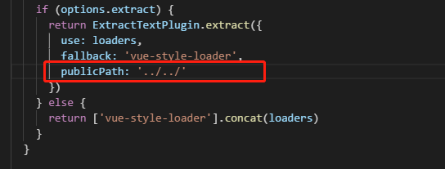
加上这行代码，再打包就能生成正确的路径，背景图片的问题就解决了。

还有一些静态资源，css,js没有出来，是因为打开config/index.js，将其中的assetsPublicPath值改为’./’
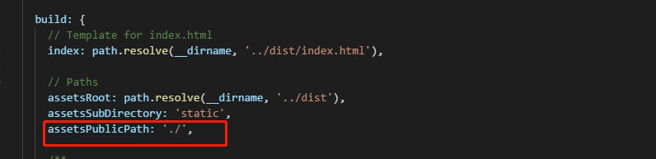
（做完这两个配置，就可以了，图片不需要改css里面的路径。）

- 项目中，一开始有很多css写的不好，比如，display:flex。弹性盒子布局问题,一开始写的时候没有用align-items：center和justify-content这两个属性，造成了很多样式上对不齐的问题你。Css方面主要是弹性盒子用的不好造成的一些样式上的问题。

- 页面一开始，存在的页面回退的问题，因为this.$router.go(-1)不知道router的这个属性，导致页面回退的乱七八糟
- 在请求后端返回的数据时，需要对axios进行二次封装。对于封装这个问题，也出现了好几个坑，第一个坑是，我封装的axios没有在开发环境下和线上环境下做配置，所以导致在打包后的dist，打开时，没有实现跨域功能。
Axios跨域，有两种实现方式，一种是官网提供的：
就是配置一下proxyTable做一下反向代理
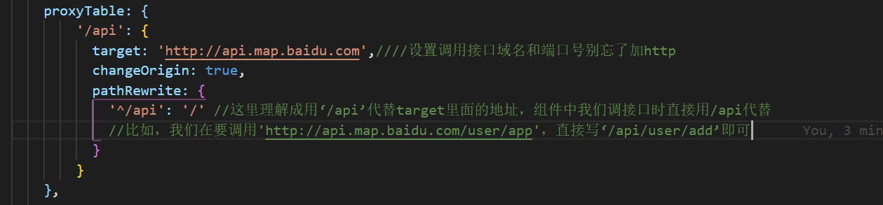

第二种方法就是不用官网提供的proxyTable做代理，直接在封装的时候把base_url封装进去
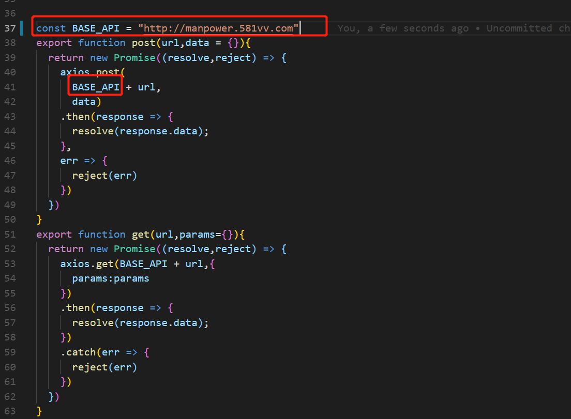
直接封装进去，问题比较少。第一次我用的是官网提供的反向代理的办法，但是，npm run dev可以，npm run build之后报错
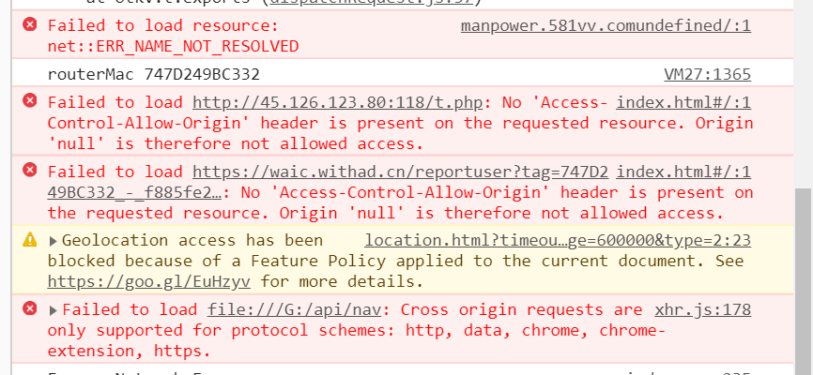
翻译了一下，大概就是：

应该是后端得做什么配置，这个问题现在还在落实中。因为proxyTable配置了之后，按说是不会出现这个问题的。
因为当时赶进度，所以直接采用了第二种方法。但是我项目中还有一个跨域问题，用的proxyTable是没有问题的。所以我猜想应该是后端的问题。会继续落实这个问题。

- 项目中还有一个老出问题的功能是地图功能，一开始写的时候，因为经纬度没有处理好，地图老出不来。其实就是个数组的处理方法。当时因为js基础不扎实，没有弄好。地图是script外引得，也要做一下配置处理，不然总是有报错。
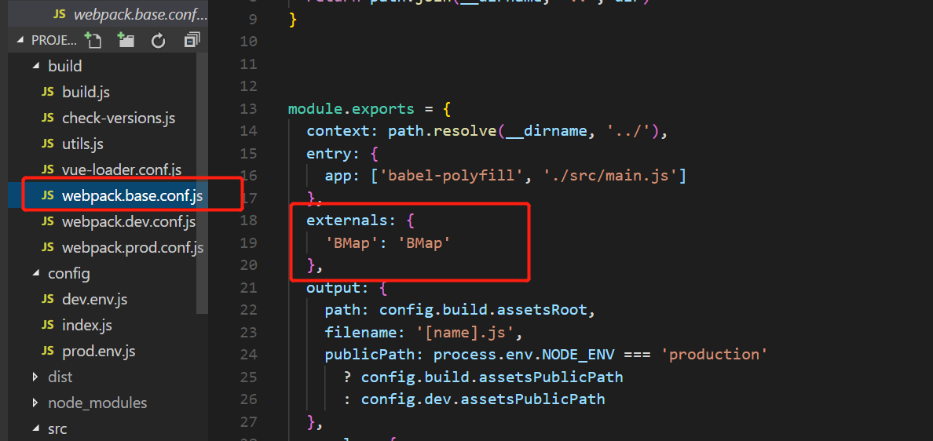
然后在要用的页面中还要引一下 import BMap from "BMap";

所以说地图做好了配置，剩下的都好处理了。

- 项目有几个页面需要留住缓存，当时我用的window.localStorage.setItem那些东西写的，能实现效果，但是后来经过同事提点，说vue有个keep-alive组件可以实现暂时缓存，配上它那个生命周期，确实解决了我的问题。比之前写的本地缓存容易多了。因为就三个页面需要记住缓存。所以keep-alive提供的include就显得格外重要了
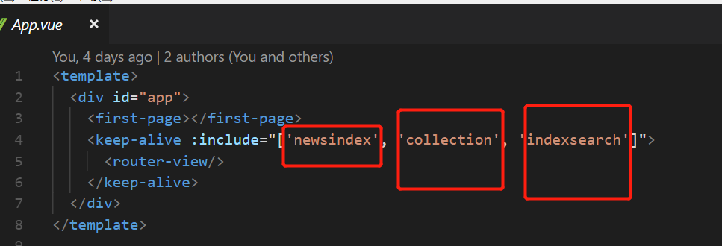
只记住你想要记住的页面的缓存就好了。里面的newsindex是要记住缓存页面的name值。
- 还有ios打包白屏问题。
当时用hubilder看的时候有报错
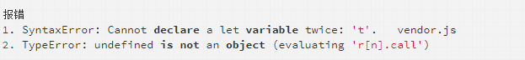
就是这连个报错导致的。
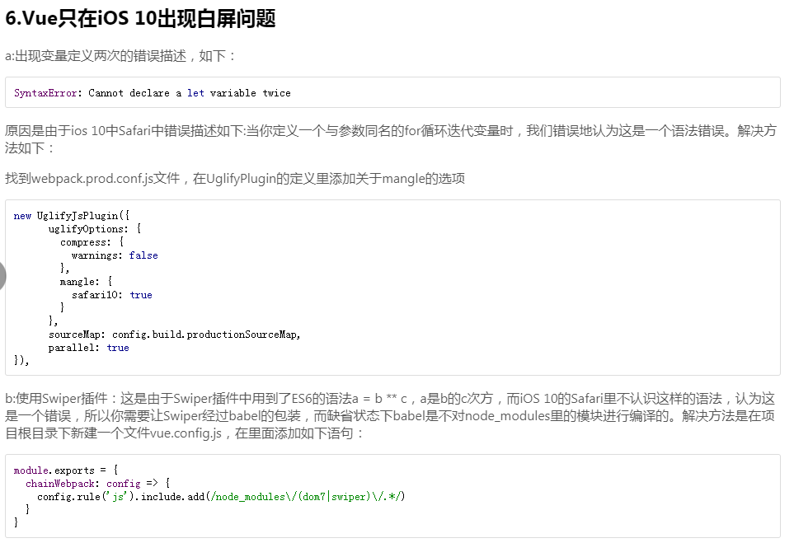
做了一下这个配置，白屏问题就解决了。

